

Министерство образования и молодежной политики Свердловской области

ГАПОУ СО «Екатеринбургский колледж транспортного строительства»

Отчёт по учебной практике

УП 01.01

Выполнил: Ковязин Андрей Михайлович

Группа: ПР-21

Преподаватель: Мирошниченко Г.В.

2023

Содержание

1. **Задание №6.2, вариант №5** 3

1.1 Описание задачи 3

1.2 Структура проекта 3

1.3 Описание разработанных функций 4

1.4 Алгоритм решения 8

1.5 Используемые библиотеки 17

1.6 Тестовые случаи 17

1.7 Используемые инструменты 17

1.8 Описание пользовательского интерфейса 18

1.9 Приложение 20

# 1. **Задание №6.2, вариант №5**

## Описание задачи

Создать проект с 3-я страницами для онлайн-агентства недвижимости, используя классы, коллекции и стилизацию с помощью css

## Структура проекта

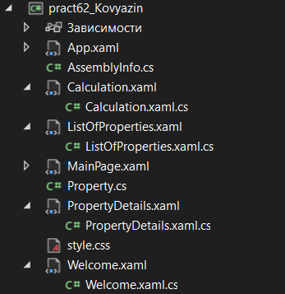

style.css – Содержит стили для некоторых элементов

Calculation.xaml – Экран с расчетом суммы оплаты

Calculation.xaml.cs – Содержит описание функционал для экрана Calculation

ListOfProperties.xaml – Экран с недвижимостью и кнопками

ListOfProperties.xaml.cs – Содержит описание функционал для экрана ListOfProperties

PropertyDetails.xaml – Экран с информацией о выбранной недвижимостью

PropertyDetails.xaml.cs – Содержит описание функционал для экрана PropertyDetails

Welcome.xaml – Приветственный экран с логином и паролем

Welcome.xaml.cs – Содержит описание функционал для экрана Welcome

## 1.3 Описание разработанных функций

(Привести методы. Описать их назначение, входные и выходные значения)

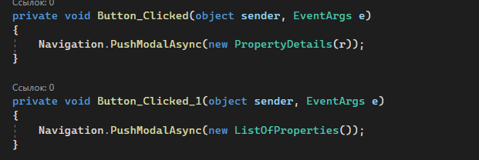

Button_Clicked – метод нажатия на кнопку. Который передает информацию и переходит на экран (PropertyDetails)  
Button_Clicked_1 – метод нажатия на кнопку. Который переходит на экран (ListOfProperties)

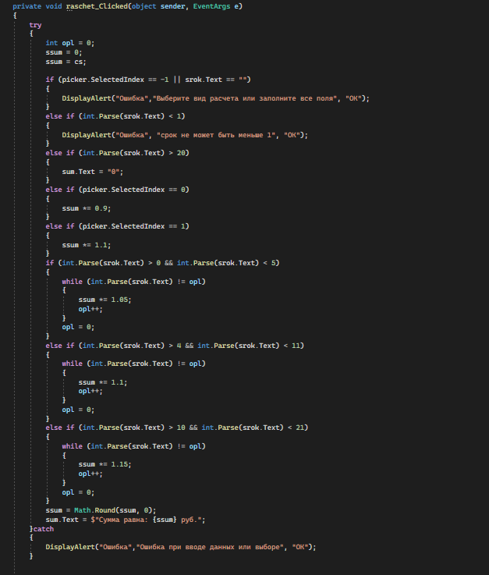

Raschet_Clicked – метод по нажатию на кнопку, который рассчитывает сумму квартиры, сумма зависит от срока, который вводит пользователь.

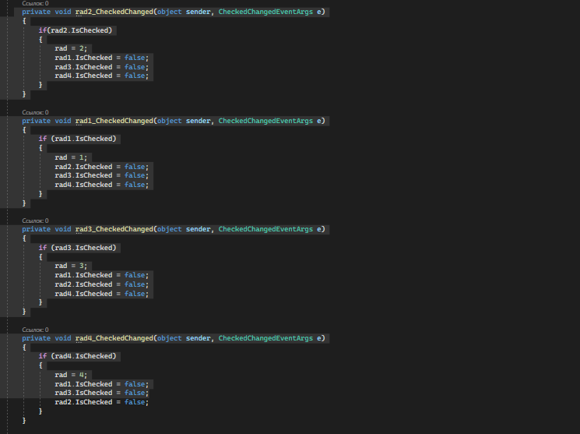

rad1_CheckedChanged ---  
rad2_CheckedChanged |   
 - методы которые проверяют, нажат ли radiobutton, если да, то др. выключаются  
rad3_CheckedChanged |   
rad4_ChackedChanged ---

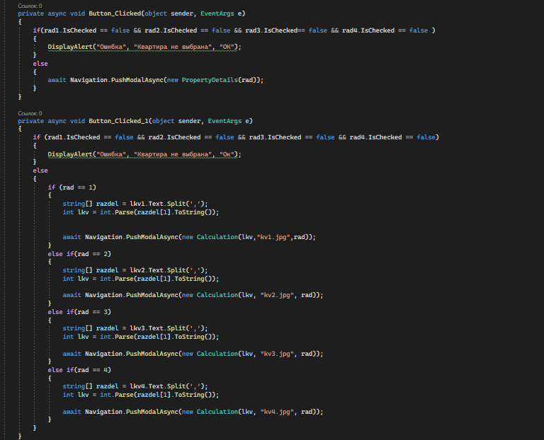

Button_Clicked – метод нажатия на кнопку. Который проверяет выбрана ли квартира, если да, то переходит на экран с информацией о квартире. Если нет, выводит ошибку.  
Button_Clicked_1 – метод нажатия на кнопку. Который проверяет выбрана ли квартира, если да, то кладет информацию нужную для расчета, при выбранной квартире, на следующий экран, осуществляется переход на экран c расчетом суммы. Если нет, то выводиться ошибка.

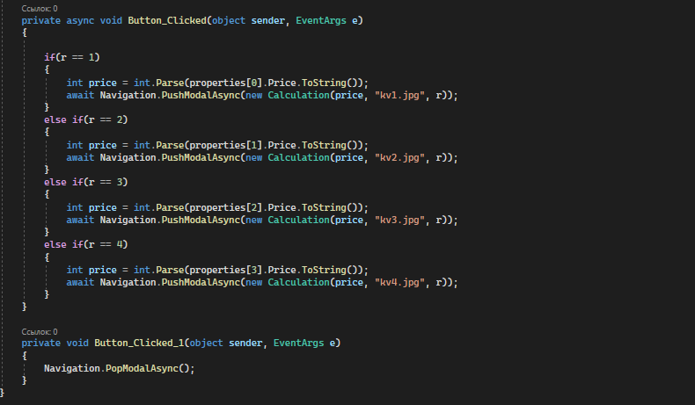

Button_Clicked – метод который в зависимости от квартиры, кладет информацию и переходит на экран (Calculation) для расчета   
Button_Clicked_1 -–метод перехода на предыдущий экран.

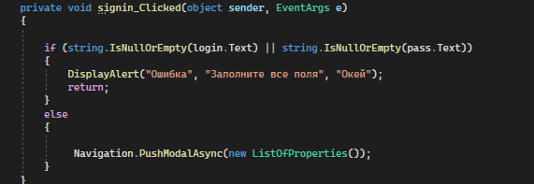

Signin_Clicked – метод перехода на следующий экран, при заполненных полях

1.4 Алгоритм решения

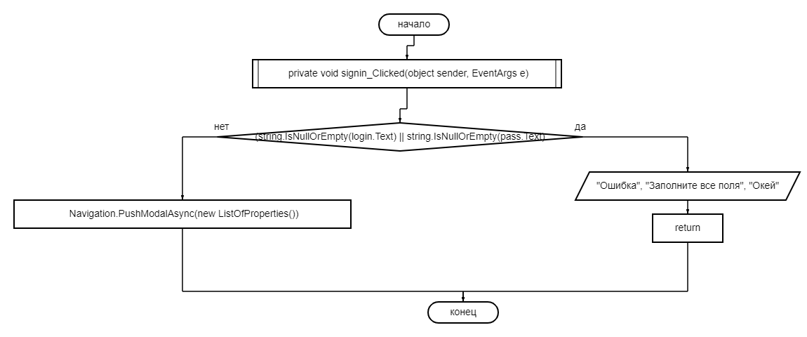

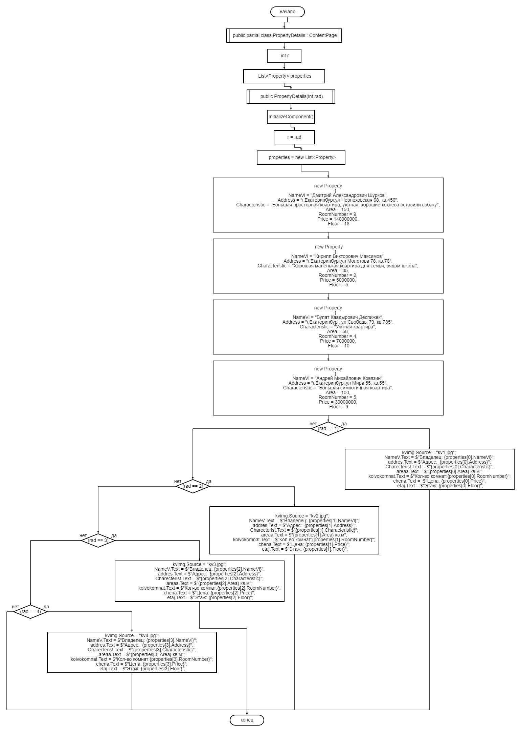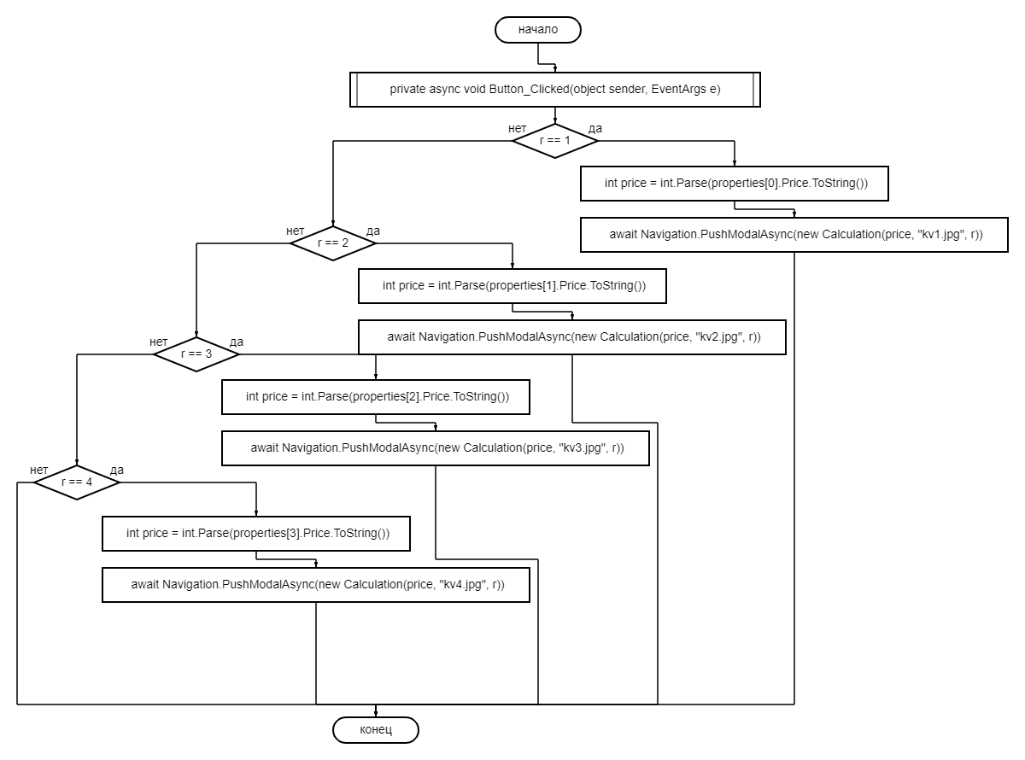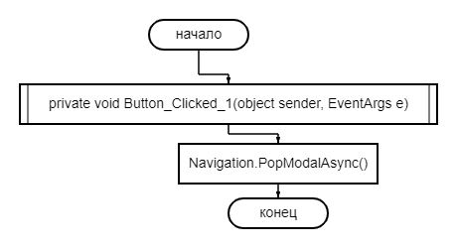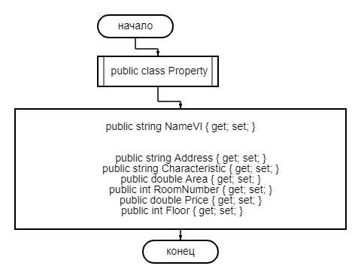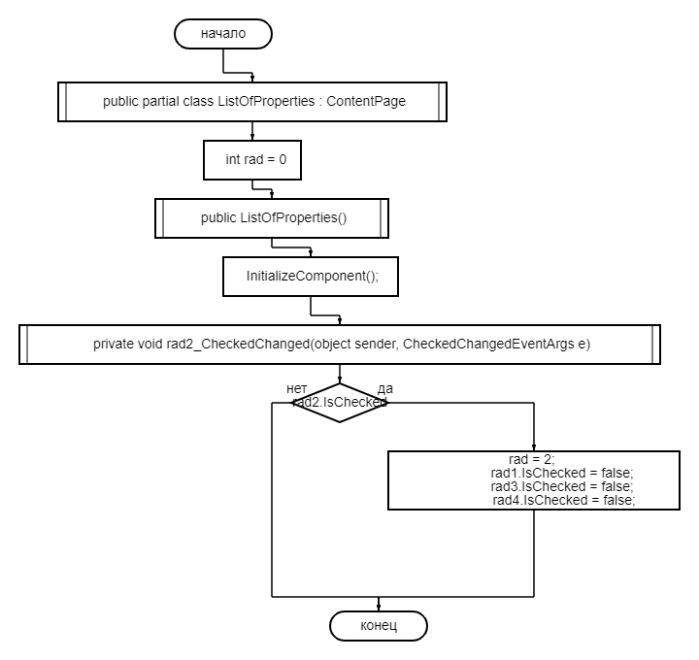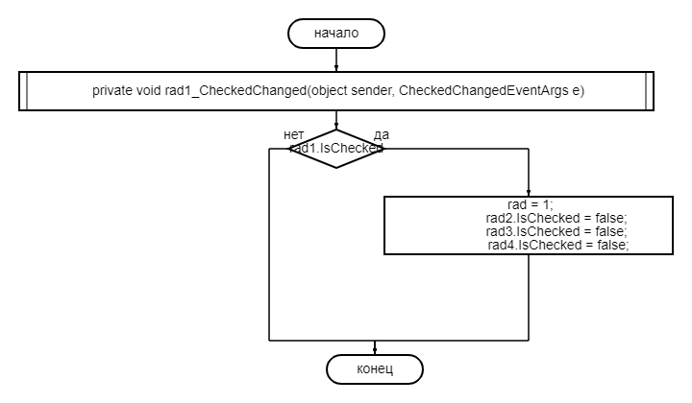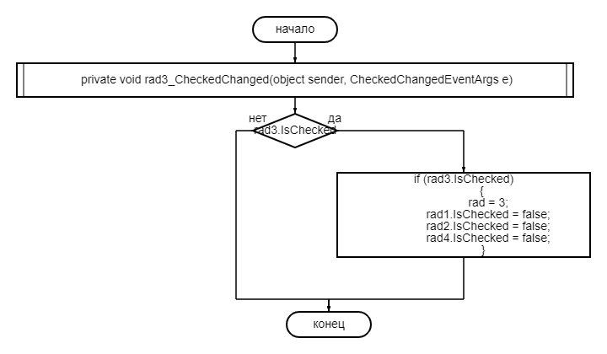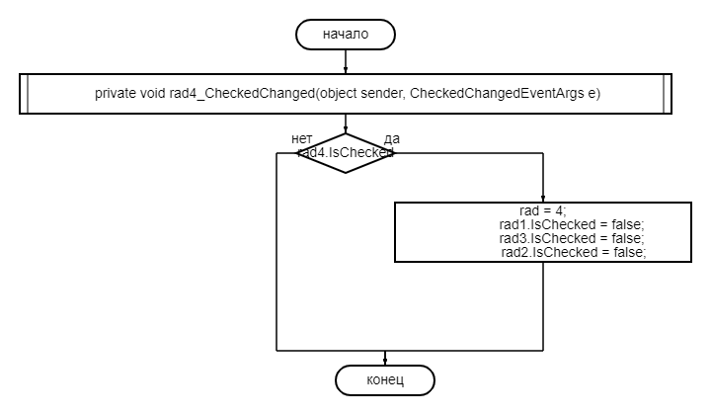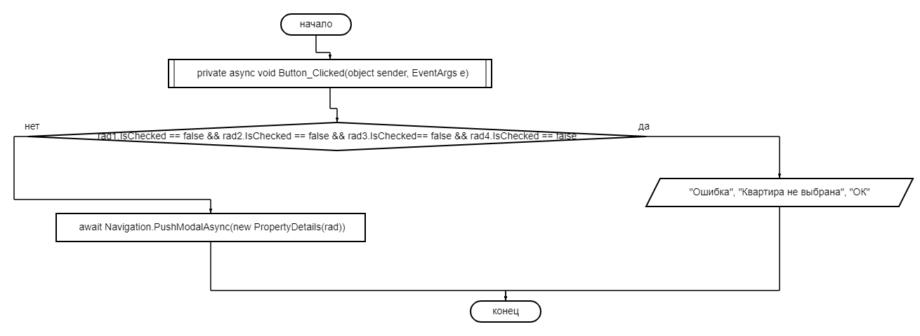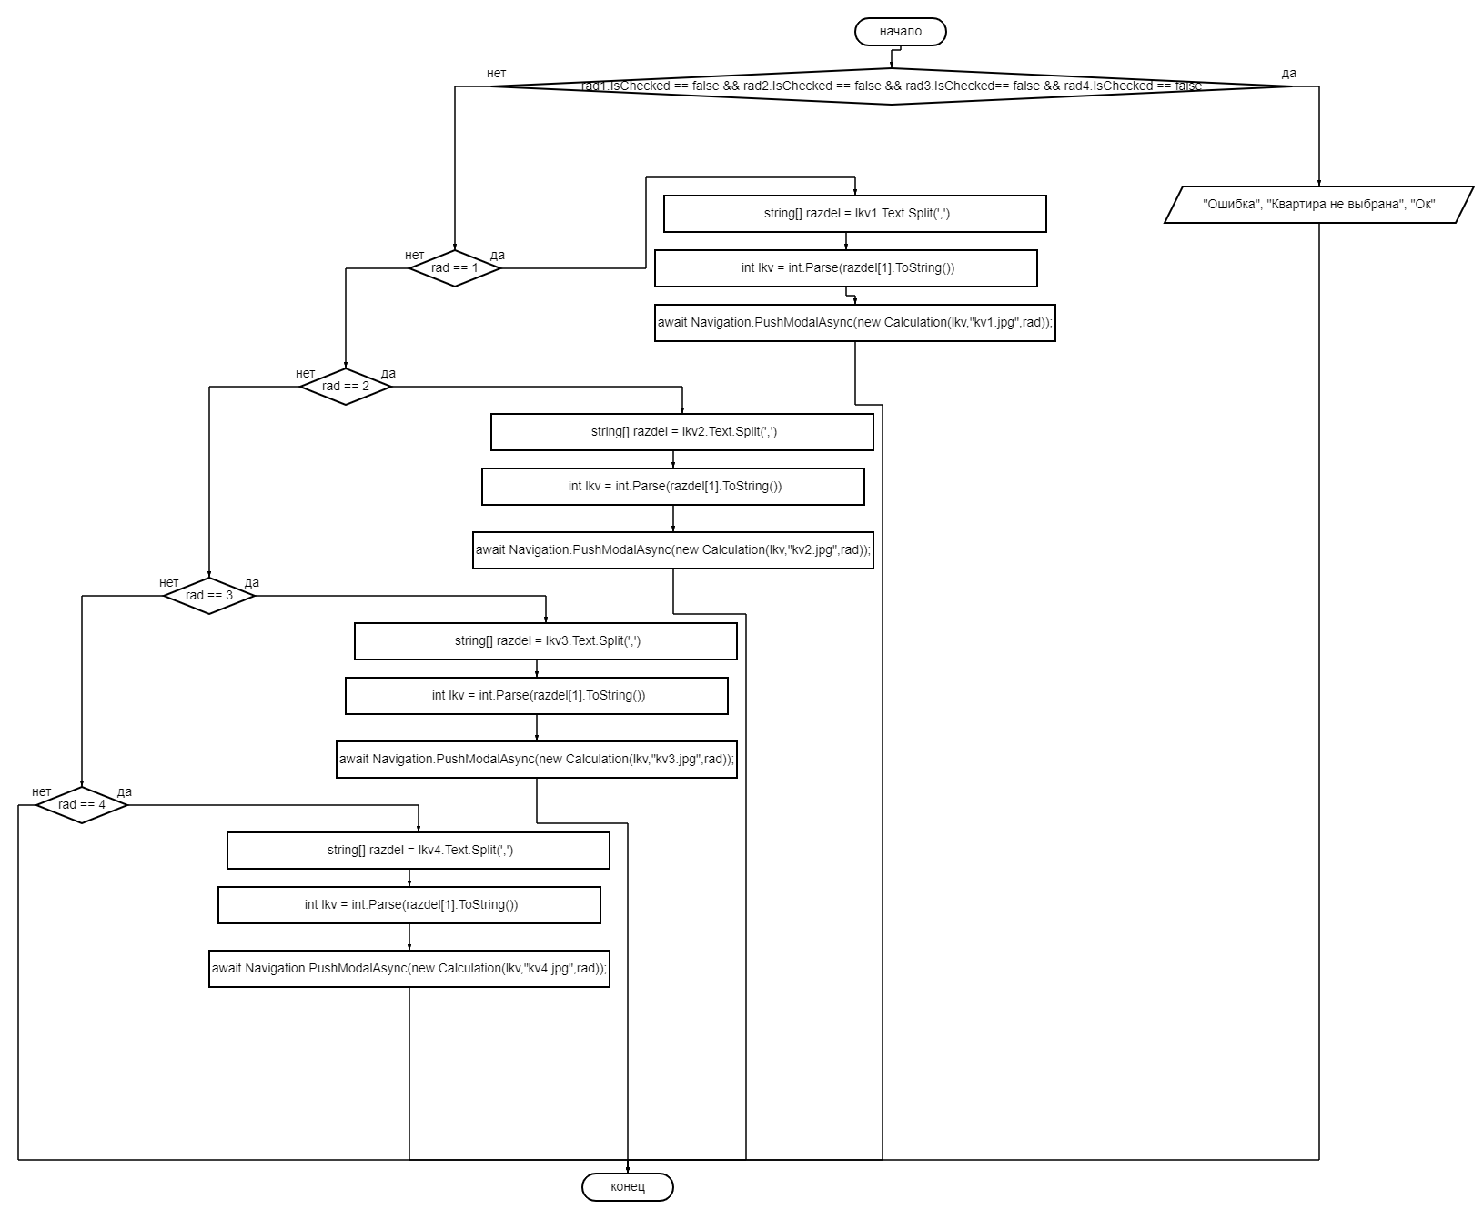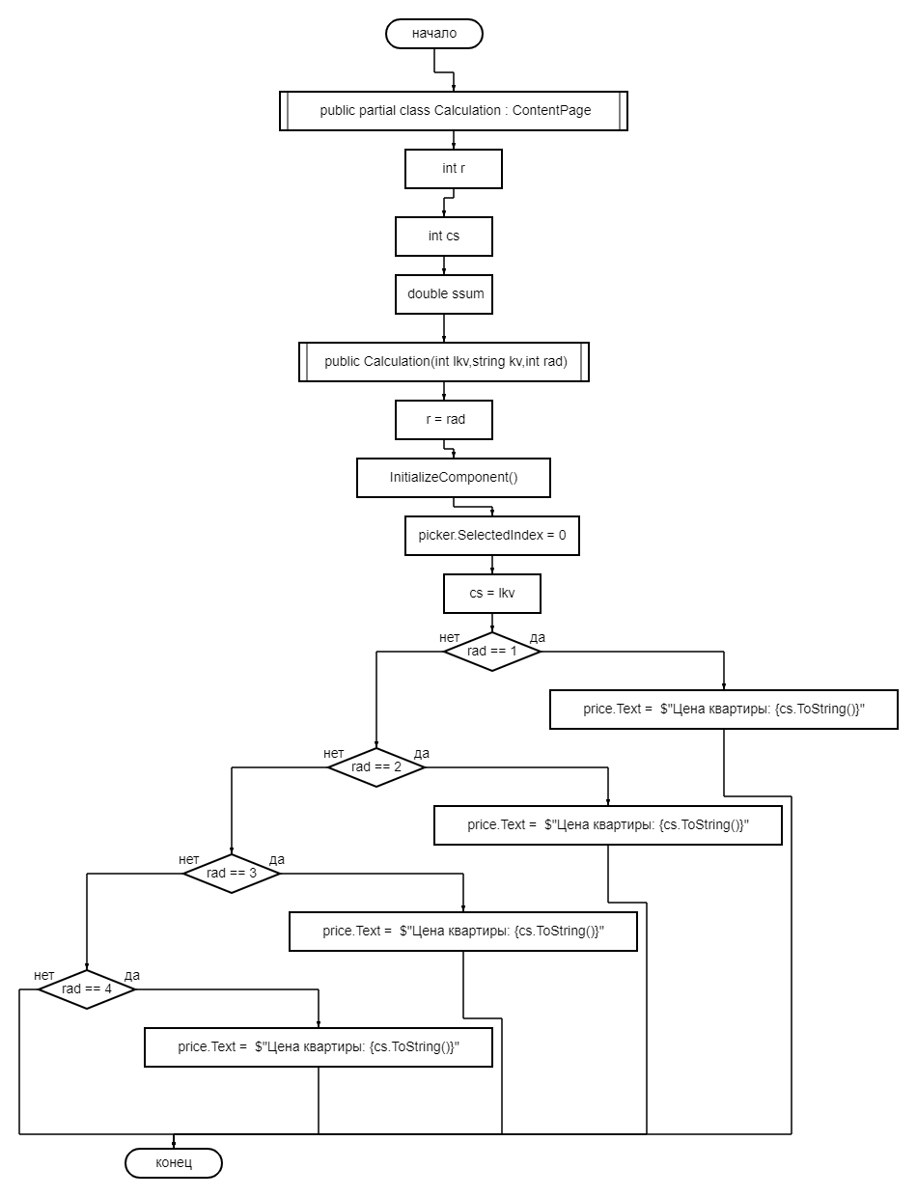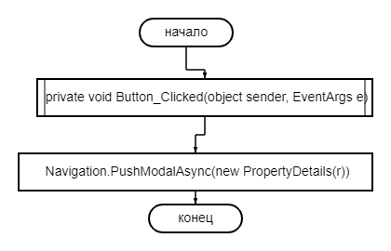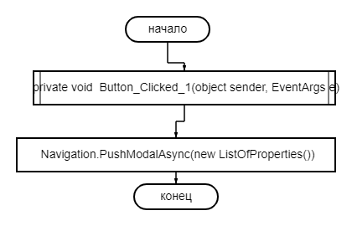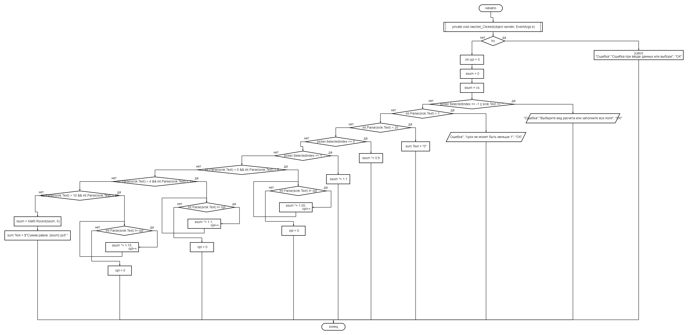

## 1.5 Используемые библиотеки

using System;

using System.Collections.Generic;

using System.Linq;

using System.Text;

using System.Threading.Tasks;

using Xamarin.Forms;

using Xamarin.Forms.Xaml;

## 1.6 Тестовые случаи

А) Проверка на выбранный radiobutton(if else)

Б) Проверка на пустоты (if else)

В) Проверка на ввод данных (try catch)

## 1.7 Используемые инструменты

* Язык программирования: C#
* Среда разработки: Microsoft Visual Studio
* Фреймворк: Xamarin.Forms

## 1.8 Описание пользовательского интерфейса

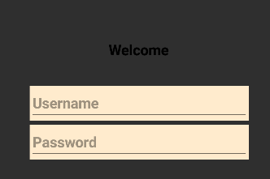

Ввод данных

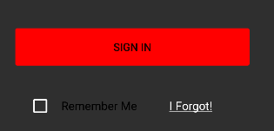

Кнопка перехода на второй экран

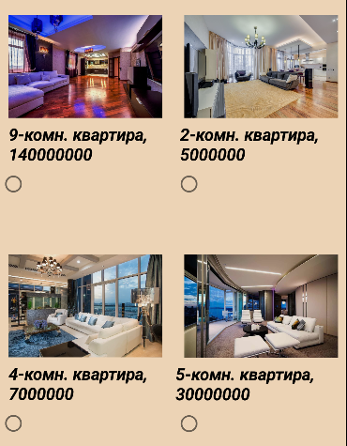

Квартиры с radioButtons, для выбора

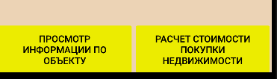

Кнопки для перехода на экраны просмотра информации и расчета стоимости

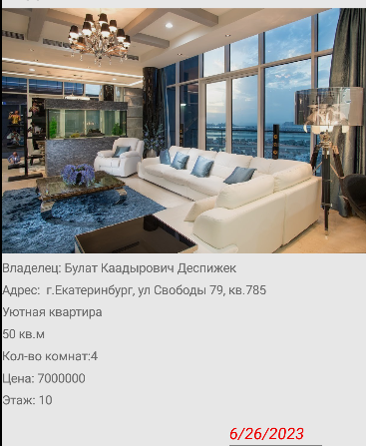

Информация о квартире с датой

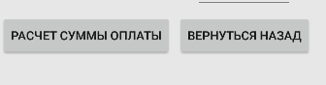

Кнопки для расчета и перехода на предыдущий экран

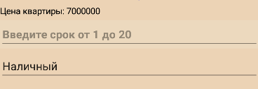

Ввод срока и выбор вида оплаты

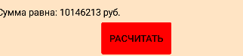

Кнопка для вывода расчета суммы

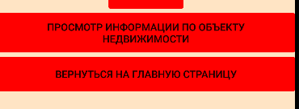

Кнопки просмотра информации и переход на главную страницу

## 1.9 Приложение

